职业卫生技术报告信息网上公开记录表
CPOH/RF-P014A
第1页 共2页
用人单位名称 | 国家管网集团北方管道有限责任公司石家庄输油气分公司
用人单位注册地址 | 河北省石家庄市循环化工园区中国石化石家庄炼化分公司北邻
联系人 | 常朝霞18231150811
报告名称及编号 | 国家管网集团北方管道有限责任公司石家庄输油气分公司输气站场2025年度职业病危害因素检测CPOH（2025）R012
项目组人员 | 汪凤娇、刘多见、田海霞、时佳
现场调查人员 | 汪凤娇、田海霞
现场调查时间 | 2025.4.25-26 | 用人单位陪同人 | 李栋、常春、常红波
采样与测量人员 | 田海霞、时佳
采样与测量时间 | 2025.5.8-9 | 用人单位陪同人 | 杨天亿，康健，张业栋

现场照片（现场调查及现场采样与测量照片，含企业名称或标识的合影照片）

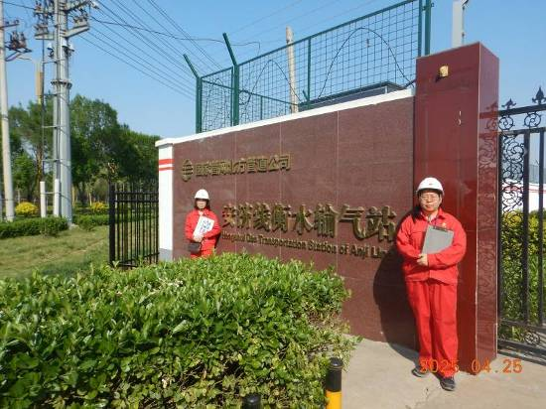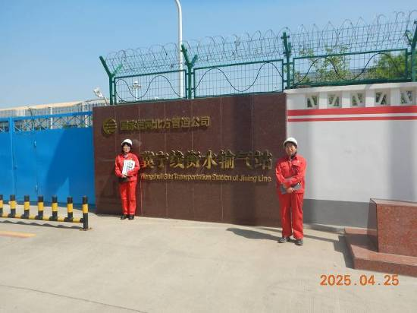
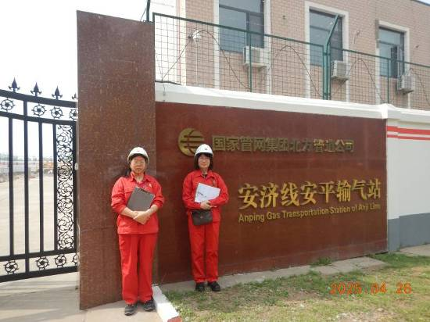

CPOH/RF-P014A
第2页 共2页

